Схема рыбоводного участка
Озеро Лютце к юго-востоку от г. Серпухов Серпуховского района Московской области, площадью 8,0 га.
Вид водопользования – совместное.

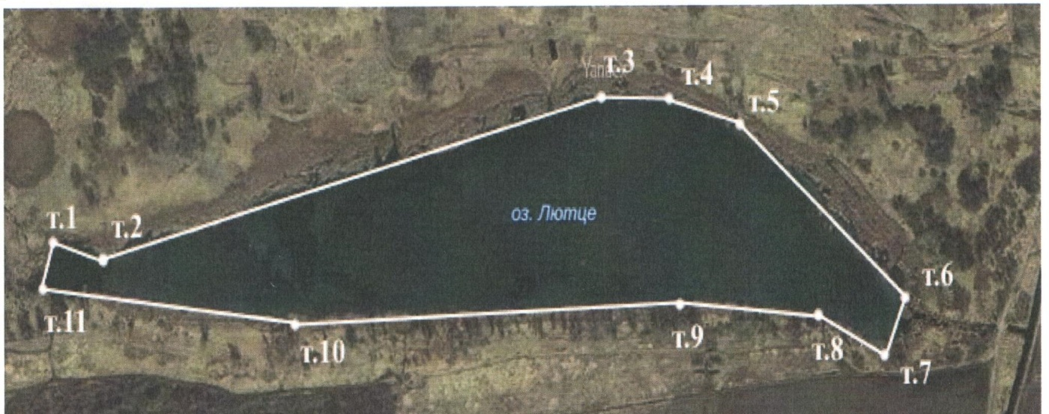

Координаты рыбоводного участка:
- 54°53'31,17"С.Ш. 37°26'34.85"В.Д.
- 54°53'30.86"С.Ш. 37°26'37.77"В.Д.
- 54°53'34.19"С.Ш. 37°27'00.23"В.Д.
- 54°53'34.54"С.Ш. 37°27'03.84"В.Д.
- 54°53'34.38"С.Ш. 37°27'07.24"В.Д.
- 54°53'29.77"С.Ш. 37°27'18.52"В.Д.
- 54°52'28.74"С.Ш. 37°27'17.98"В.Д.
- 54°53'29.39"С.Ш. 37°27'13.48"В.Д.
- 54°53'29.84"С.Ш. 37°27'07.44"В.Д.
- 54°53'29.47"С.Ш. 37°26'45.11"В.Д.
- 54°52'30.05"С.Ш. 37°26'34.91"В.Д.
Использована система координат WGS84

